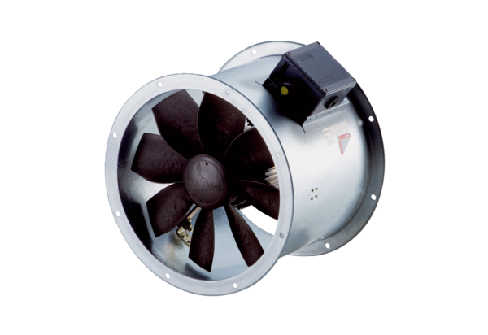Осевой трубный вентилятор DZR 20/2 B Ex tКомплект поставки: 1 штукАссортимент: C
Номер артикула: 0086.0720Изготовитель: MAICO

